便携式防爆露点仪—DSP-Ex
特点
⊙ 快速测量：该仪器带自动干燥系统，确保测量时间小于5分钟
⊙ 多单位显示：可显示℃（DP）、PPMv、PPMw、g/L、lb/MMSCF
⊙ 连接方便：采用带快速接头的不锈钢软管
⊙ 量程宽、精度高：可选择-110~ +20℃ DP的工作量程，+/-2℃的测量精度
⊙ 多点校准：可利用多达40个的误差修正点来保证仪器更高的精度
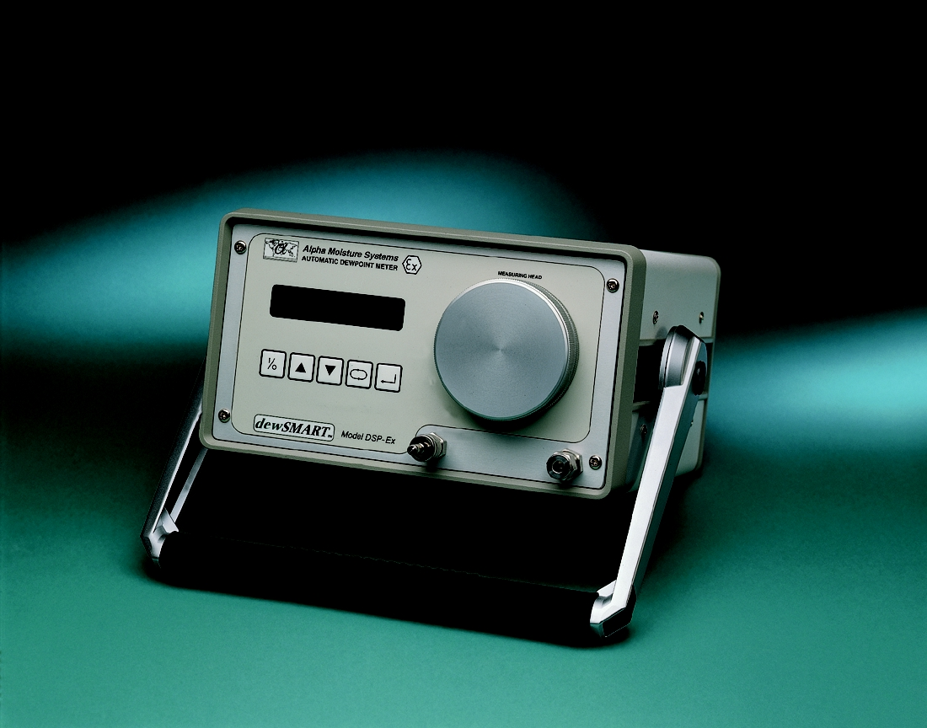
技术指标
原理：氧化铝电容式测量原理
量程：标准量程-110~ +20℃ DP (其它量程可选)
显示：2x20位液晶显示
显示单位：℃（DP）、PPMv、PPMw、g/L、lb/MMSCF
供电：6节2号碱性电池，连续工作可超过150小时
操作条件：
工作温度：-10~ +50℃ 存储温度：-50~ +70℃
工作湿度：0~98% RH（非冷凝）
DSP-Ex
流量：建议1~10升/分钟
压力：0.3~3Bar
准确度：+/-2℃ DP
重复性：+/-0.5℃ DP
重量：毛重8kg, 净重5.8kg
体积：310mm x 153mm x 365mm
防爆：本安防爆（EEx ia IIC T5）
校准：多达40个点的误差修正
应用场合：实验室或现场快速检测
应用领域：冶金，电力，电子，航空航天，石油化工，天然气和煤气，核工业等
测量介质：压缩空气，O2,H2，CO2，N2,CO,SF6，天然气,甲烷和乙烯等大多数化工气体，以及所有的惰性气体等
响应时间：正常操作时20秒可达到读数的95%，每次测量时间小于5分钟

